Warszawa, 19-07-2022 r.

Autor: Marek Wielgo, ekspert portalu GetHome.pl

Rynek wtórny w 7 największych miastach – II kw. 2022 r. [Raport GetHome.pl]
W drugim kwartale 2022 r. eksperci GetHome.pl zaobserwowali w większości największych miast wzrost popytu na mieszkania z drugiej ręki. Dużo bardziej wzrosła jednak podaż mieszkań. Czy wpłynęło to na ich ceny?

– Deweloperzy boleśnie odczuwają skutki gwałtownego wzrostu oprocentowania kredytów hipotecznych oraz rekomendacji Komisji Nadzoru Finansowego (KNF), która drastycznie ograniczyła zdolność kredytową potencjalnych nabywców mieszkań. Natomiast na rynku wtórnym nie zaobserwowaliśmy do tej pory załamania sprzedaży mieszkań. Oczywiście są miasta, np. Poznań, w których sytuacja może budzić duży niepokój – mówi ekspert portalu GetHome.pl Marek Wielgo.

Przyznaje, że analizowanie rynku wtórnego bardzo utrudnia fakt, że oferty mieszkań na sprzedaż są rozproszone w wielu portalach ogłoszeniowych i bazach agencji pośrednictwa w obrocie nieruchomościami. Np. w portalu GetHome.pl oferty z rynku wtórnego zamieszcza ok. 1,6 tys. agencji pośrednictwa w obrocie nieruchomościami. Co ważne, trafiają do niego oferty unikalne z potwierdzonymi adresami. GetHome.pl odsiewa bowiem duplikaty, które w niektórych portalach ogłoszeniowych stanowią nawet 80% wszystkich ofert.

Gdzie popyt wzrósł, a gdzie zmalał?

Mimo drożejących kredytów mieszkaniowych, drugi kwartał był nieco lepszy pod względem sprzedażowym od pierwszego. W 7 analizowanych przez nas miastach za pośrednictwem agencji sprzedano łącznie blisko 8 tys. mieszkań, czyli o 3% więcej niż w trzech wcześniejszych miesiącach. Np. w Katowicach popyt wzrósł w drugim kwartale o 21%, choć niepokoić może aż 54% spadek sprzedaży w czerwcu w porównaniu z majem.
Z kolei w Krakowie sprzedaż w drugim kwartale była o 15% większa, we Wrocławiu – o 13%, a w Gdańsku – o 10%. Regres odnotowaliśmy natomiast w Poznaniu, Łodzi i Warszawie o odpowiednio: 26%, 10% i 3%.

– To pokazuje, że sytuacja w poszczególnych miastach jest bardzo zróżnicowana. Niewykluczone, że część transakcji w drugim kwartale finalizowały osoby, które decyzję o zakupie mieszkania podjęły dużo wcześniej. W takim przypadku zawierana jest umowa przedwstępna. Potencjalny nabywca wpłaca zadatek, który mógłby stracić w przypadku rezygnacji – komentuje ekspert GetHome.pl.

Ponadto w drugim kwartale mogły finalizować transakcje osoby, którym udało się uzyskać pozytywną decyzję kredytową przed 1 kwietnia. Po tej dacie banki zostały zobowiązane do przyjęcia wspomnianej rekomendacji KNF. Firma brokerska Notus Finanse obliczyła, że w zależności od banku, zdolność kredytowa dla singla obniżyła się od 6% do 38%, zaś dla rodziny 2+1 – od 14% do nawet 42%.
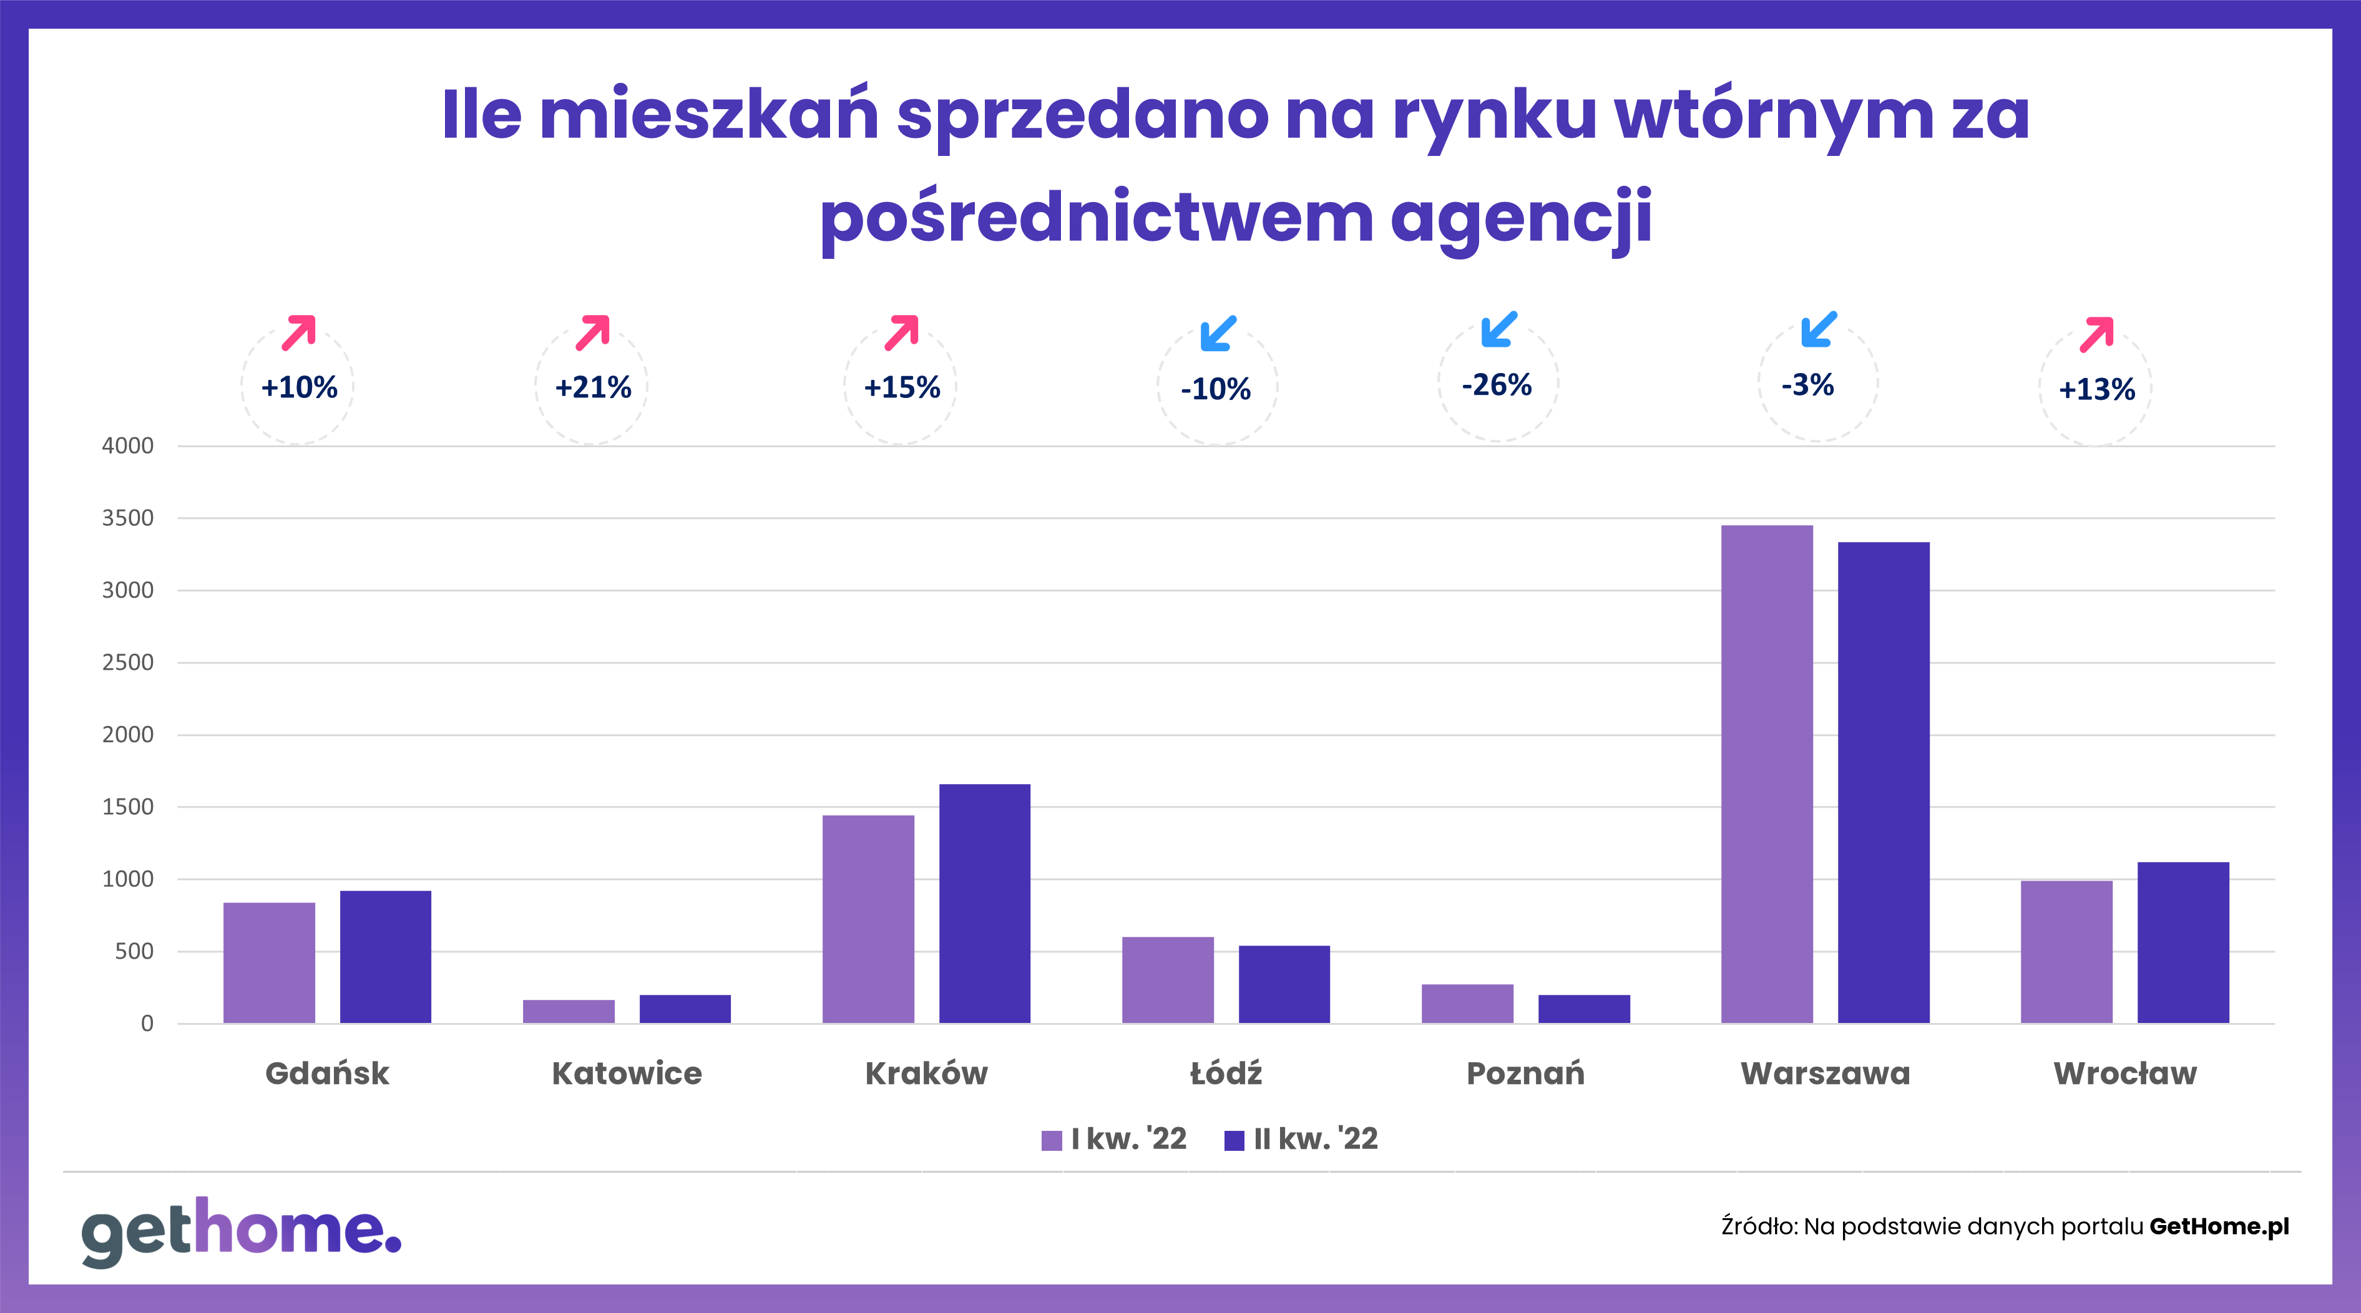

Oczywiście istnieje ryzyko, że kryzys dotrze i na rynek wtórny. Warto zwrócić jednak uwagę, że część potencjalnych nabywców może zmienić preferencje i zamiast kupić mieszkanie od dewelopera, poszuka go na rynku wtórnym. Np. młodych ludzi, którzy obecnie najmują mieszkania, może do tego zachęcić kredyt z gwarantowanym przez państwo wkładem własnym.

Problem w tym, że pole poszukiwań mieszkania za kredyt bez wkładu zawęża limit ceny metra kwadratowego, który jest dużo niższy od średniej rynkowej. Na rynku pierwotnym oferta mieszkań spełniających ten wymóg jest obecnie bardzo skromna. Np. w Łodzi jest to zaledwie 2% łącznej podaży nowych mieszkań z ujawnioną ceną. Natomiast na rynku wtórnym udział mieszkań do kupienia za kredyt bez wkładu własnego jest w tym mieście dużo większy. Z podobną sytuacją mamy obecnie do czynienia z Katowicach i Poznaniu. Ponadto oferta mieszkań używanych rośnie w tym roku z miesiąca na miesiąc.

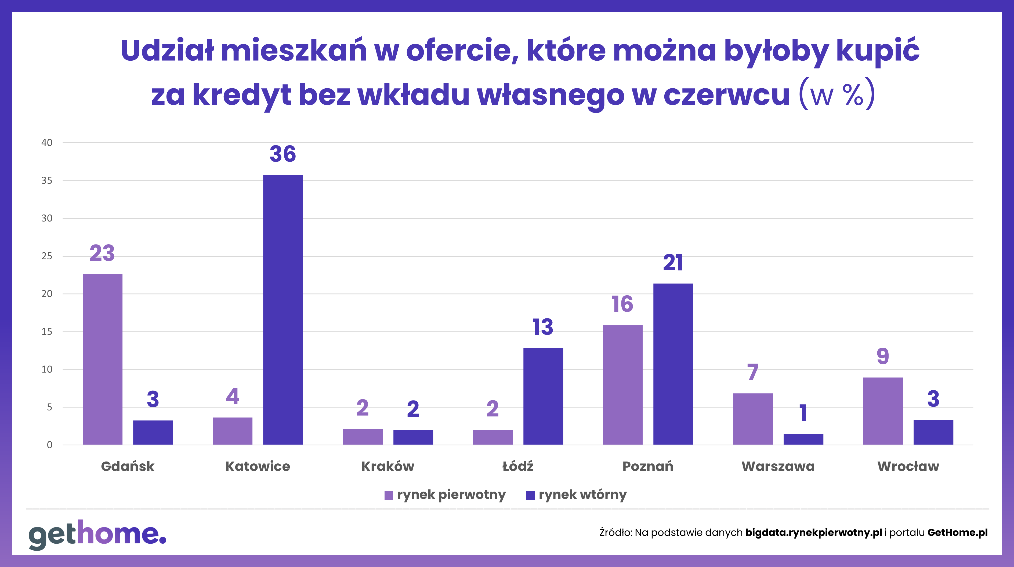
Coraz więcej mieszkań na rynku

– Wygląda na to, że coraz więcej właścicieli mieszkań, którzy nosili się z zamiarem ich sprzedaży doszło do wniosku, że odkładanie decyzji może skutkować koniecznością weryfikacji oczekiwań cenowych. Wśród tych osób mogą być tzw. flipperzy, którzy kupili mieszkania w okresie boomu, żeby zarobić na wzroście ich wartości – mówi Marek Wielgo.

Z danych portalu GetHome.pl wynika, że w 7 analizowanych miastach pośrednicy w obrocie nieruchomościami wprowadzili w drugim kwartale na rynek łącznie blisko 11,6 tys. mieszkań, czyli o 8% więcej niż w poprzednich trzech miesiącach. W Krakowie nowa podaż była aż o 54% większa niż w pierwszym kwartale a w Gdańsku, Katowicach, Wrocławiu i Łodzi o odpowiednio: 45%, 30%, 29% i 13%.

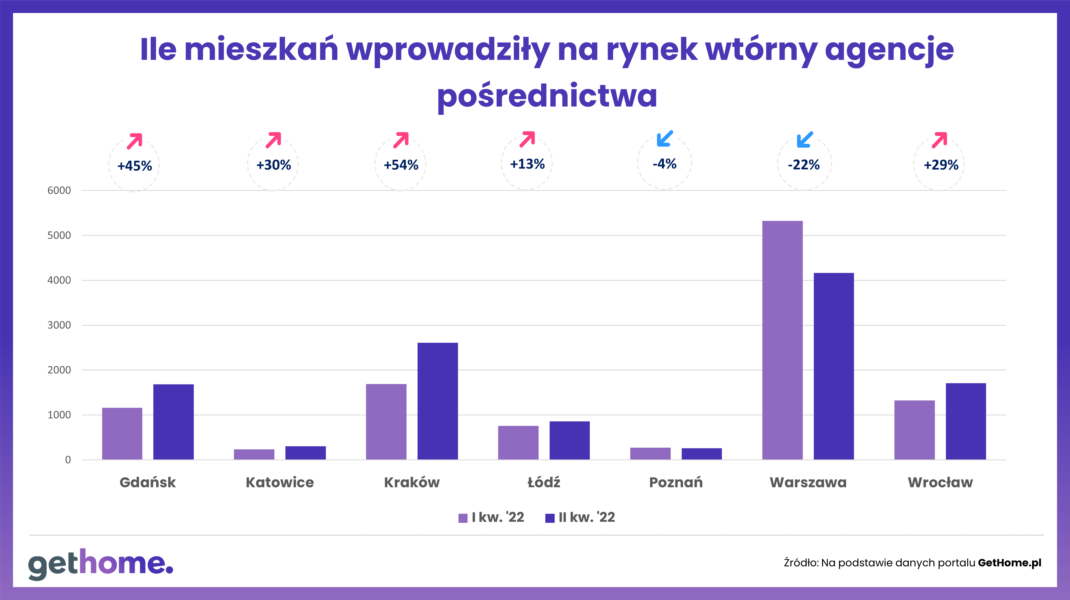

Jednak i w tym przypadku dała o sobie znać specyfika miast. Najwyraźniej ze sprzedażą nie kwapią się właściciele mieszkań w Warszawie i Poznaniu, bo w drugim kwartale na rynek trafiło ich mniej niż w poprzednich trzech miesiącach. W stolicy spadek nowej podaży wyniósł aż 22%. Mimo to wprowadzonych do sprzedaży mieszkań było więcej niż sprzedanych.

W efekcie niemal we wszystkich analizowanych przez nas miastach (wyjątkiem są Katowice) wzrosła liczba mieszkań oferowanych przez agencje pośrednictwa, co jest dobrą wiadomością dla potencjalnych nabywców. Najbardziej wzrósł wybór mieszkań we Wrocławiu (o 31%), Poznaniu (o 27%) i Gdańsku (o 22%). Jak to przełożyło się na ich ceny?

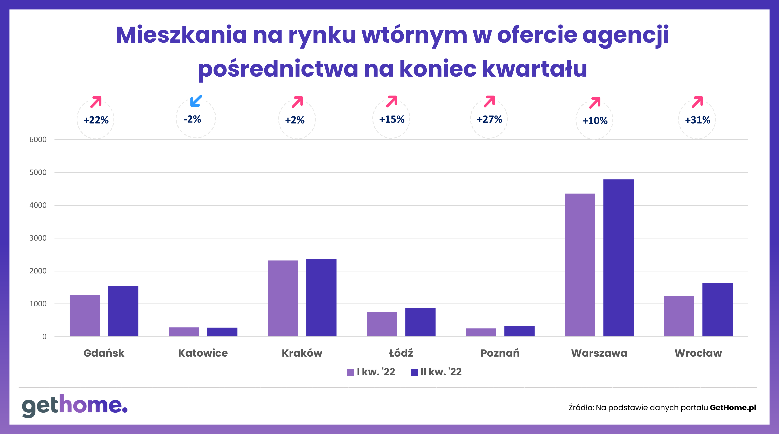

Średnie ceny ofertowe w górę

Z danych GetHome.pl wynika, że w Gdańsku, Krakowie, Łodzi i Poznaniu średnia cena metra kwadratowego mieszkań utrzymała poziom z maja br., a w Katowicach wzrosła o symboliczny 1%. Za to we Wrocławiu średnia w ofercie wzrosła o 4%, zaś w Warszawie o taki sam procent… spadła. Żeby wyjaśnić to zjawisko sięgnęliśmy do danych pokazujących średnie ceny mieszkań wprowadzonych na rynek i sprzedanych, co skutkuje zmianą struktury cenowej mieszkań na rynku. We Wrocławiu średnia wzrosła, bo w ofercie agencji pojawiła się pula mieszkań ze średnią ok. 11,2 tys. zł za m kw., czyli znacznie odbiegającą w górę od średniej w ofercie, która w czerwcu sięgnęła 10,9 tys. zł za metr.

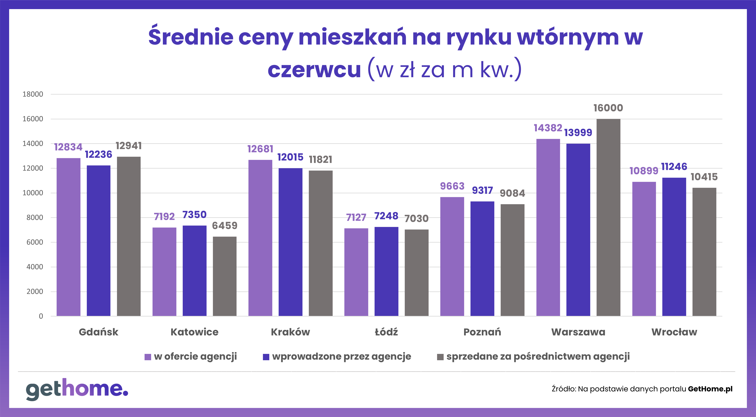

Z kolei w Warszawie z oferty agencji zniknęły drogie mieszkania, których średnia za metr kwadratowy wynosiła 16 tys. zł. Na warszawskim rynku wtórnym pojawiły się zaś lokale ze średnią ceną ok. 14 tys. zł za metr, czyli nieco niższą od średniej ofertowej.

Porównując jednak średnią cenę metra kwadratowego kwartał do kwartału, to wciąż w większości miast odnotowujemy podwyżki. Ich liderem jest Wrocław (6%). W Katowicach i Poznaniu czerwcowa średnia ofertowa była o 3% wyższa niż w marcu. W Gdańsku podwyżka wynosiła 2%, a w Krakowie – 1%. Natomiast w Warszawie i Poznaniu odnotowaliśmy spadek średniej o odpowiednio: 2% i 1%.

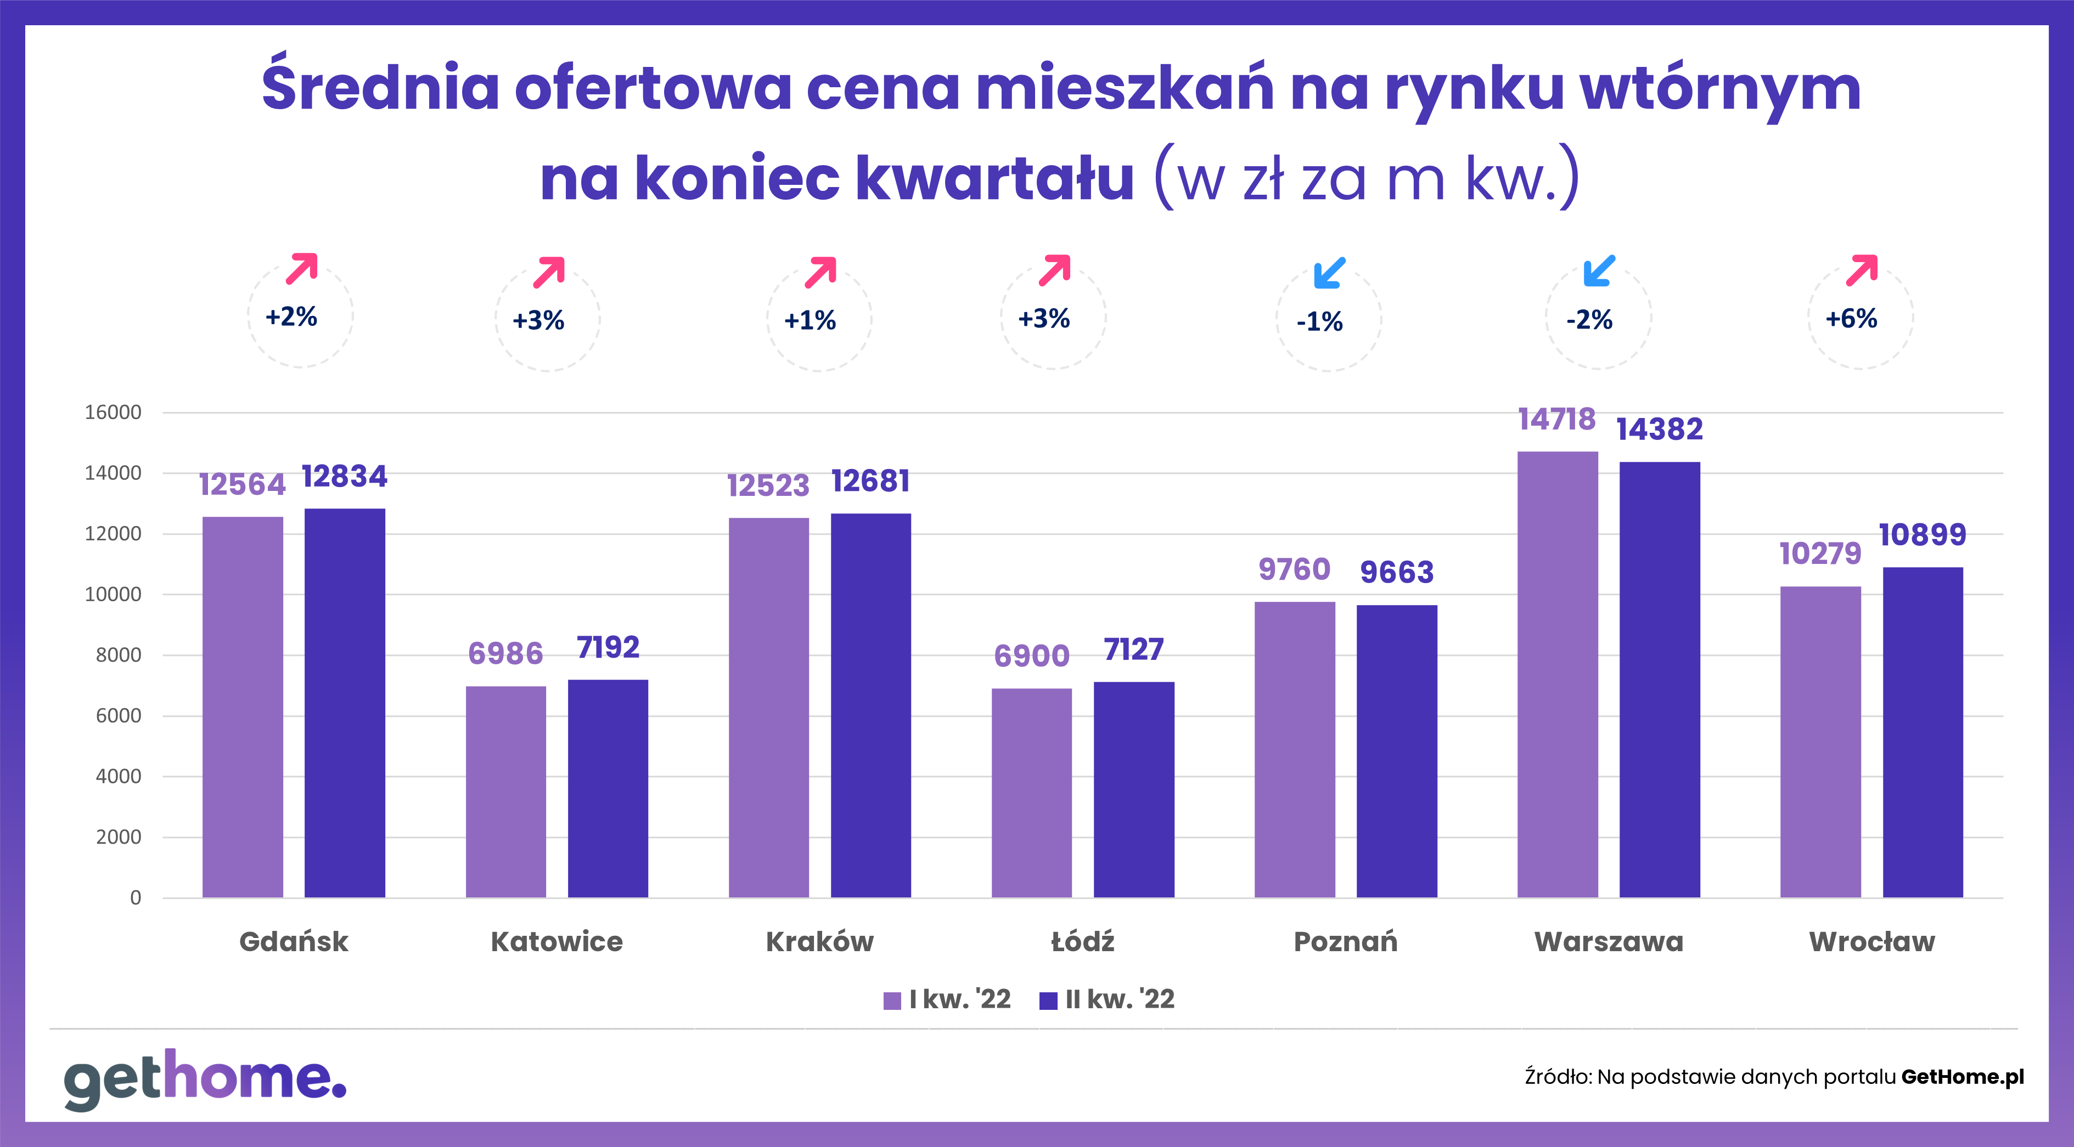

Wielu potencjalnych nabywców mieszkań z pewnością zmartwi fakt, że w tym roku, w większości analizowanych miast skurczył się udział mieszkań z ceną poniżej 7 tys. zł za m kw. Najbardziej spektakularną zmianę zaobserwowaliśmy w Łodzi, gdzie w styczniu 62% mieszkań w ofercie agencji pośrednictwa kosztowało mniej niż 7 tys. zł za metr. Po sześciu miesiącach udział takich lokali wynosi 52%! W Warszawie, Krakowie i Gdańsku takie oferty można policzyć dosłownie na palcach.

Wzrósł natomiast odsetek mieszkań z ceną ofertową powyżej 10 tys. zł za m kw. Najbardziej we Wrocławiu – z 37% do 52%. Najwyższy jest oczywiście w Warszawie: 90%. Ceny jednej trzeciej mieszkań na warszawskim rynku wtórnym przekraczają pułap 15 tys. zł za m kw!

